1.TWS软件每日在设置里会设定默认时间强制退出或者重启，用其他外挂或者 API可以顺延时间，达到365\*24小时不间断连接交易，尤其是

multicharts；

2.TWS是以本地socket的形式127.0.0.1 7349（在TWS可以设置端口）进行通信的,而不是通过其他DDE等方式，mc的所有单子均会通过socket

下单到IB的服务器进行交易;

3.对于外盘产品，尤其要注意mc中交易语句的书写，例如很多交易所并不支持market单，所以在mc策略中market单的书写就有严重问题，第一种

处理是写market，但是在自动交易属性中设置market单转限价单处理，另外一种就是直接在交易代码中写limit限价单语句，要注意各个交易所的

交易规则；

4.多账户交易的时候，一个账户可以是顾问账户，下挂多个账户，进行联动交易，配比交易，实现顾问下单模式，这个可以测试；

5.IB-TWS中目前除开恒生，其他YM，NQ，几大指数期货只有Mini-小合约行情和数据，暂时没有大合约的产品可供交易；

6.Multicharts中的QuoteManager可以实现在线连接，将实时数据刷新到本地，用于之后的回测，所以，建议开启连接模式，每次自动Load，加快回测，

因为IB服务器有历史数据拉取的流控限制，所以，拉取历史数据非常慢，可以暂时用此解决方案处理；

7.Multicharts可以接受全球非常多交易所和行情资讯公司的行情，外汇保证金包括IB的，还有Oanada的外汇保证金行情，可以开设oanada账号，实现外汇

保证金全自动交易，当然杠杆和IB的外汇产品杠杆有区别，但是行情一样；

8.因为MT4中是不提供tick数据的，对于很多策略来说，最精细的行情也只能做Minute下的回测，但是对于IB和onada的行情，可以获取到tick数据，所以对于

一些策略来说，可以在IB和oanada 提供了Tick数据的基础上完成很多策略的精细回测；

9.MultiCharts 和 MultiCharts.NET 是两个不同的软件。前者是用 PowerLanguage (EasyLanguage) 语言，后者是用 C# 或 VB.NET 语言。两者所开发的程序，无法给另一个使用。

10.IB-TWS设置了延时时间，只是当天延时，每天必须重启一次，可以设置退出，仅退出或者当下重启。但要注意重启之后，TWS-MC的连接问题，因为需要MC还能实时捕捉到行情并交易

这个需要验证。另外注意重启的时间设定，最好是在行情波动缓慢的时间段或者区间。

11.注意TWS里面有很多数据来源，比如大小合约，到日期，以及外汇的行情经纪商等等，不同的经纪商可能提供的行情源数据不会一模一样，甚至有的时间区间是不一样的，一定要注意

我们需要的具体的产品；

12.当在MC中找不到合约的时候，要注意是否选择的是正确的交易品种种类--》正确的交易所的商品交易代码(注意tws里面的Symbol-Info查看)；

13.当在MC交易面板上有实时行情推送过来，但是在图表上并没有画出来K线的时候，有可能是Qm里面设置的品种交易时间区间和tws不一致造成的，可以将其强制设置为7\*24小时交易区间

但是要注意，策略里面最好不要有GetTradesission字段，因为可能会选错时段。

14.注意隔一段时间30天要重新设定硬盘的序列号。

15.IB提供官方的TWS交易软件，TWS是主软件平台，主要是提供图表，新闻，界面操作等一体化的软件GUI平台，另外还提供一个IB-GateWay工具，这个工具省略了TWS的所有界面操作，仅剩下

API链接和日志信息以及主要的API和交易设定，multicharts和其对接和TWS差异不大，但是尤其注意一定要在QM里面“check Lanch TWS WorkStation First”Disable,另外在MC界面上也要

去掉Lanch TWS 的勾选，但是用TWS连接的时候，这里就必须要勾选上，另外注意交易的接口转成了4001。这个是关键的，972版本的IB-GateWay好像里面没有再有强制重启的Check，但是新版本的976版本又有了这个强制重启的操作，但是

重启之后，MC可以与之自动重连，但是注意MC自动重连的时间，尽量选择久一点。IB-Gateway的实时数据和历史数据服务器连接会在MC开启图表的时候，自动连接。

16.用IB-GateWay替代TWS和MC进行连接的好处在于，可以大大减小对于计算机性能的要求，TWS非常占用内存大约比gateway多占用400M的内存。当然如果经常需要结合TWS看行情或者看合约的情况

以及新闻资讯等，TWS还是一个选择。

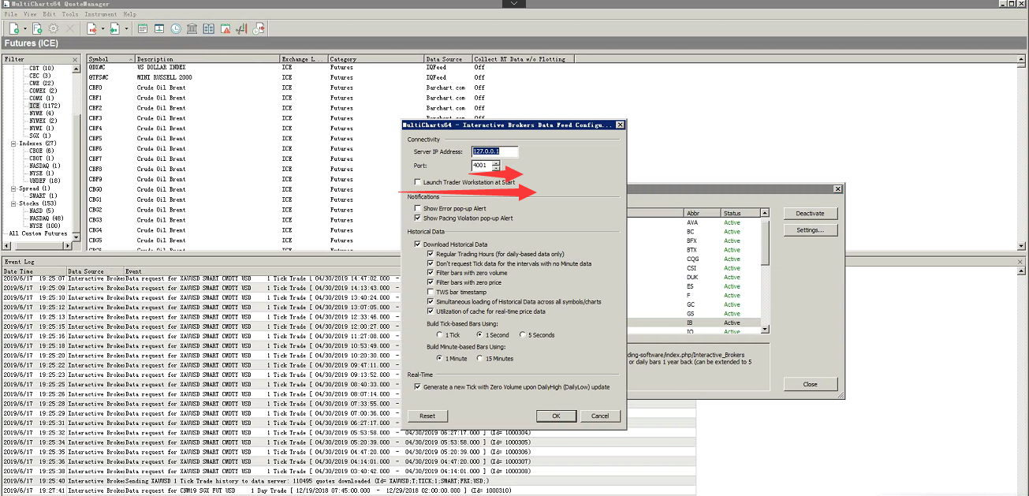

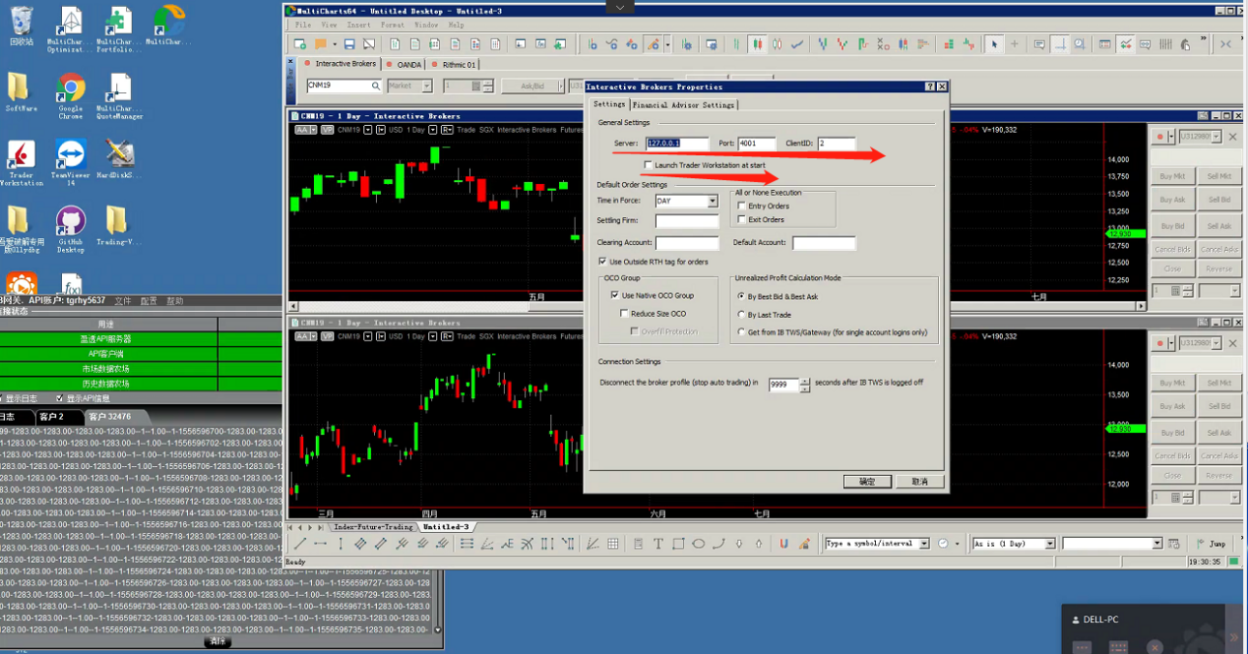

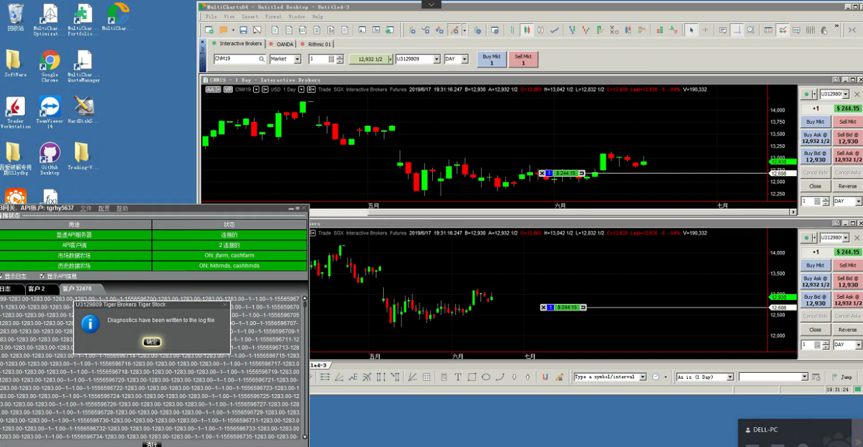

在探索从TWS转到IB-GateWay和MC连接的过程中，完全得力于浏览英文版本的Multicharts官方网站的Disscuss 讨论区，搜索IB-GateWay所以邮件或者浏览论坛基本可以解决所有的问题，但是要能翻墙。

